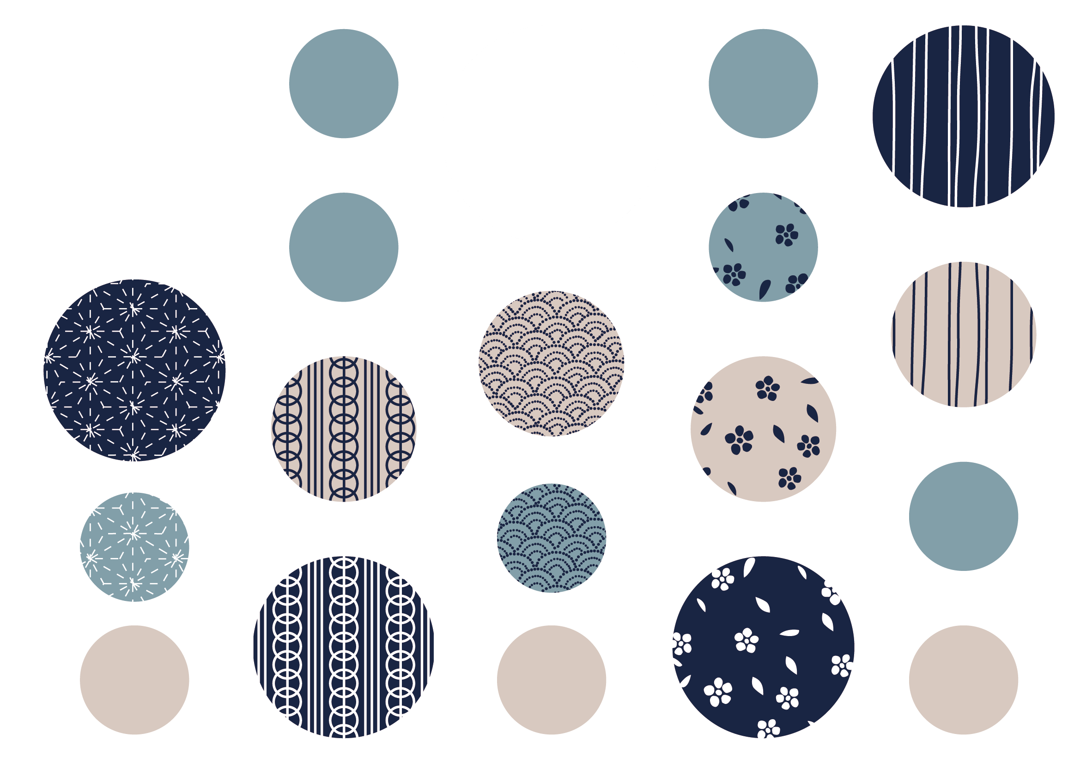

写真を入れてね。

※この部分は丸く透明にくり抜かれています。このテキストボックスを削除し、この位置に写真を挿入して、写真の[書式設定]→[レイアウト]タブ→[折り返しの種類と配置]で背面に設定、さらに写真を右クリック→[順序]を「最背面」にすると写真が丸い枠の背面へおさまります。（このグレーのテキストボックスを背面へ送ると形が分かります。）

写真を入れてね。

※この部分は丸く透明にくり抜かれています。このテキストボックスを削除し、この位置に写真を挿入して、写真の[書式設定]→[レイアウト]タブ→[折り返しの種類と配置]で背面に設定、さらに写真を右クリック→[順序]を「最背面」にすると写真が丸い枠の背面へおさまります。（このグレーのテキストボックスを背面へ送ると形が分かります。）

※このシート1枚でせんすの表と裏のデザインができます。お好みの組み合わせで作ってください。